厦語方音符號傳習小冊
前賢朱兆祥先生著
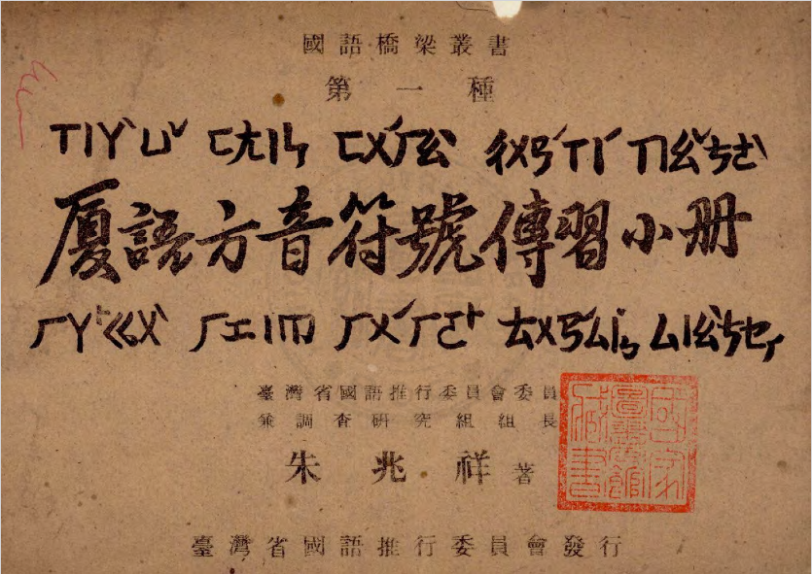

方音符號聲母發音表
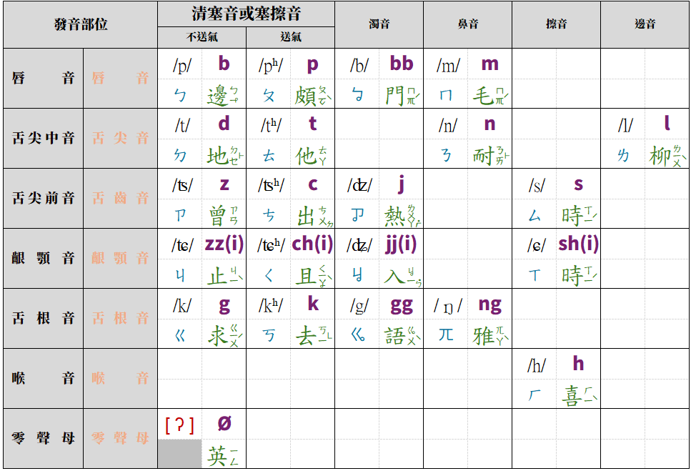

宋人三十六字母表對映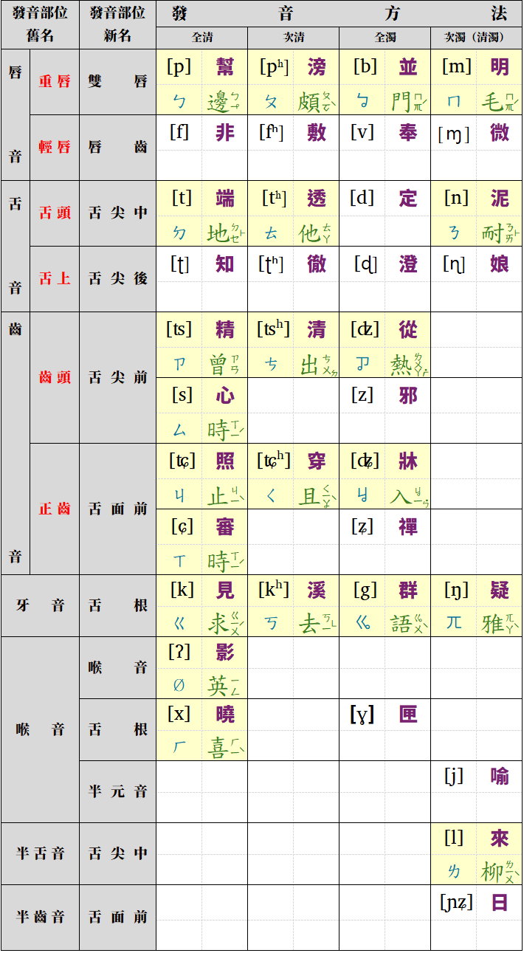
【字母及國際音標】與【台羅拼音】對應舉例：

1. 輕唇音（脣齒音）
- [f] 非 / [fʰ] 敷 / [v] 奉
  - 台羅拼音： 台語歷史上沒有發展出唇齒擦音 [f]，所以這些字在台羅中大都回歸到重唇音（雙唇音），對應 p（不送氣清音）或 ph（送氣清音）。
  - 舉例：
    - 「非」：台羅 hui（特別的讀法）/ 類似字「副」讀 phù。
    - 「敷」：台羅 phu，例如「敷藥 (phu-io̍h)」。
    - 「奉」：台羅 pōng，例如「奉敬 (pōng-kìng)」。
- [ɱ] 微
  - 台羅拼音： 在台語中完美保留了鼻音特徵，對應 m 的發音。
  - 舉例： 「微」台羅 bî（文讀）/「無」台羅 bô；但在白讀音中，微母字常對應 m，例如「目 (ba̍k/mats)」或「微 (mî)」。

2. 舌上音（捲舌音 ➡️ 台語轉為舌尖前/中音）
- 台語沒有華語的捲舌音（zh, ch, sh, r），中古漢語的捲舌音在台語裡一律讀作舌尖音。
- [ʈ] 知
  - 台羅拼音： 對應 ts（不送氣清音）。
  - 舉例： 「知」台羅 tsi，例如「知影 (tsi-iann)」；「張」台羅 tiunn。
- [ʈʰ] 徹
  - 台羅拼音： 對應 tsh（送氣清音）。
  - 舉例： 「徹」台羅 thiat；「出」台羅 tshut，例如「出來 (tshut-lâi)」。
- [ɖ] 澄
  - 台羅拼音： 中古全濁音在台語依平仄清化，演變為 ts 或 tsh。
  - 舉例： 「茶」台羅 tê（澄母平聲轉 th/tsh）；「治」台羅 tī（澄母仄聲轉 ts）。
- [ɳ] 娘
  - 台羅拼音： 與泥母合併，對應 n 的發音。
  - 舉例： 「娘」台羅 niû，例如「阿娘 (a-niû)」；「鈕」台羅 liú/niú。

3. 舌頭音（齒齦音）
- [d] 定
  - 台羅拼音： 這是台語最具優勢的地方！中古全濁音 [d]，在台語平聲演變為送氣 th，仄聲演變為不送氣 t。
  - 舉例：
    - 平聲轉 th：「頭」台羅 thâu（頭殼）、「天」台羅 thian。
    - 仄聲轉 t：「地」台羅 tē（土地）、「大」台羅 tuā/tāi（大人）。

4. 齒音（擦音）
- [z] 邪
  - 台羅拼音： 現代台語主要演變為 s 或 ts/j。
  - 舉例： 「俗」台羅 sio̍k（便宜）；「詞」台羅 sû；「徐」台羅 tshî/sî。
- [ʑ] 禪
  - 台羅拼音： 主要演變為 s 或 ts/tsh。
  - 舉例： 「是」台羅 sī（是毋是）；「常」台羅 siông；「時」台羅 sî。

5. 牙喉音、半元音、半齒音
- [ɣ] 匣
  - 台羅拼音： 在台語中文讀音常對應 h，白讀音有時會保留軟顎濁音的痕跡而讀作 g 或 k。
  - 舉例： 「紅」台羅 âng（轉零聲母）/ hông；「河」台羅 hô；「寒」台羅 hân。
- [j] 喻
  - 台羅拼音： 對應台羅的 i（零聲母帶介音）或 iâ/iû 等發音。
  - 舉例： 「喻」台羅 jū/gū；「雨」台羅 hōo/ú；「夜」台羅 iā（暗夜）。
- [ɲʑ] 日
  - 台羅拼音： 完美對應台羅的 j（濁齒齦擦音/近音，中南部偏向讀 g 或 l）。
  - 舉例： 「日」台羅 ji̍t（日頭）；「肉」台羅 bah（特殊白讀）/ jio̍k（文讀）；「人」台羅 jîn（人類）。

這些國際音標在現代漢語拼音中對應的聲母與發音實例：
1. 輕唇音（脣齒音）
- [f] 非
  - 漢語拼音： f 的發音。
  - 舉例： 「飛 (fēi)」、「風 (fēng)」。
- [fʰ] 敷
  - 漢語拼音： 現代已與「非 [f]」合併，同樣對應 f 的發音。
  - 舉例： 「敷 (fū)」、「風 (fēng)」。
- [v] 奉
  - 漢語拼音： 現代大部分字演變為 f 的發音（部分方言保留 [v]）。
  - 舉例： 「奉 (fèng)」、「伏 (fú)」。
- [ɱ] 微
  - 漢語拼音： 現代完全消失，演變為零聲母 w 的發音。
  - 舉例： 「微 (wēi)」、「萬 (wàn)」。

2. 舌上音（捲舌塞音/鼻音）
- [ʈ] 知
  - 漢語拼音： zh 的發音。
  - 舉例： 「知 (zhī)」、「張 (zhāng)」。
- [ʈʰ] 徹
  - 漢語拼音： ch 的發音。
  - 舉例： 「徹 (chè)」、「出 (chū)」。
- [ɖ] 澄
  - 漢語拼音： 現代依平仄分化，演變為 zh 或 ch 的發音。
  - 舉例： 「澄 (chéng)」、「茶 (chá)」；「定 (dìng)」、「道 (dào)」。
- [ɳ] 娘
  - 漢語拼音： 現代與「泥 [n]」合併，對應 n 的發音。
  - 舉例： 「娘 (niáng)」、「鈕 (niǔ)」。

3. 舌頭音（齒齦音）
- [d] 定
  - 漢語拼音： 現代依平仄分化，演變為 t 或 d 的發音。
  - 舉例： 「天 (tiān)」、「頭 (tóu)」；「地 (dì)」、「大 (dà)」。

4. 齒音（擦音）
- [z] 邪
  - 漢語拼音： 現代依韻母分化，演變為 s、c 或 x、q 的發音。
  - 舉例： 「詞 (cí)」、「俗 (sú)」；「詳 (xiáng)」、「徐 (xú)」。
- [ʑ] 禪
  - 漢語拼音： 現代依韻母分化，演變為 sh、ch 或 x、q 的發音。
  - 舉例： 「常 (cháng)」、「是 (shì)」；「席 (xí)」、「純 (chún)」。

5. 牙喉音、半元音、半齒音
- [ɣ] 匣
  - 漢語拼音： 現代主要演變為 h 的發音。
  - 舉例： 「匣 (xiá)」（現代讀 x 為分化音）、「紅 (hóng)」、「河 (hé)」。
- [j] 喻
  - 漢語拼音： 現代完全演變為零聲母 y 的發音。
  - 舉例： 「喻 (yù)」、「雨 (yǔ)」、「夜 (yè)」。
- [ɲʑ] 日
  - 漢語拼音： 現代演變為 r 的發音。
  - 舉例： 「日 (rì)」、「肉 (ròu)」、「人 (rén)」。

